선택한 서비스

서비스명 : 아이러브스쿨

선정 이유

1. 조사 결과 가장 많은 분들이 기억하고 있는 서비스였다.
2. 동창을 검색하거나 학교 인증을 할때 AI 기술을 접목시키기 좋을 것 같았다.
3. 서비스가 종료 되어 대체할 수 있는 서비스가 많지 않다.

한종호

**서비스 명 : CT-Phone**

유럽에서 처음 개발된 이동통신 서비스로써, 집에서 사용하는 무선 전화기의 사용 반경을 공중전화 망을 통해 확장한 원리이다. 공중전화부근이나, 기지국 근처에 중계기를 설치하는 방식으로 사용이 가능했다.

국내에선 97년 2월에 KT와 서울이동통신과 같은 업체에서 서비스를 시작하였으며 발신전용 이동전화로 삐삐를 통해 전화번호를 수신받아 시티폰으로 전화거는 방식으로 많이 사용하였다고 함. 같은 해에 수신도 가능한 PCS방식 서비스가 시작되어 사라지게 되었다.

장점 : 기지국 근처에서는 나름대로 무선 이동통신이 되어 당시 엄청난 신 기술이였음.

단점 : 중계기 범위(100m)를 벗어나면 통화가 되지 않았음.

아쉬운점 : 이미 그때 다른 차세대 기술이 나와있었고 그 것이 망할 것임을 뻔히 알며러도 그동안 투자했던 것이 아까워서 3G 기술로 바로 넘어가지 않은 것이 아쉬움.

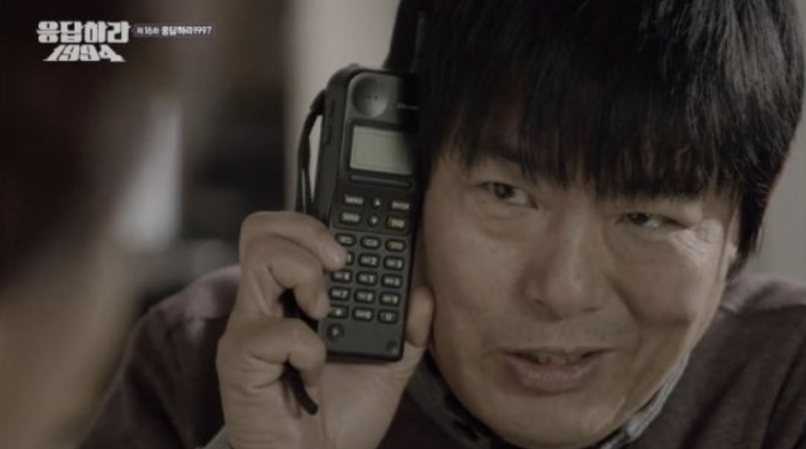

최홍일

**<싸이월드>**

용도 : 개인 미니홈피를 사내 자료공유 용도로 사용

장점 : 자료를 공유할 수 있는 서비스가 없었는데, 많은 사람들에게 한꺼번에 자료공유가 가능해서 좋았다.

단점 : 흔히 파도타기로 유입된 사람들에게 자료들이 유출될 우려가 있었다.

게시글 공개범위에 세분화가 안되어 있었다. 연관되지 않은 사람들에게도 자료가 보일 수 있었다. 특정인에 대한 공개범위 설정이 가능했으면 더 좋았을 것이다.

하이현

**서비스명: 아이러브스쿨**

사이트: http://www.iloveschool.co.kr/ (현재 서비스 중단)

주요 기능: 학교 동문 찾기 커뮤니티 사이트

좋았던 점: 비슷한 나이대 사람들 대부분에게 유행했기 때문에, 접근성이 좋았음.

아쉬웠던 점: 이전에는 현재처럼 SNS가 발달하지 않았기 때문에, 학교를 졸업하고 전화번호가 바뀌는 등의 이유로 옛 친구와 연락두절이 되는 경우가 많았을 것. 따라서 이런 서비스가 흥행했을 것으로 예상. 그러나 현재에는 SNS가 발달해 번호를 알지 못해도 연락을 취할 방법이 다양하기 때문에 찾는 사람들이 줄어 사라졌을 것 같다고 말씀하심.

한상욱

**서비스명: 삐삐**

밖에 나가 있는 사람한테 연락을 거는 수단,

숫자를 이용한 암호로 연락,

글씨수 부족,

삐삐는 즉각적인 응답의 요구가 없다,

수신측으로 반송되는 정보가 없다.

개인정보 보호가 좋다

**서비스명: 아이러브스쿨**

오프라임 모임에 식상해져 모임자체가 지속적으로 활성화 되지 못했다.

불륜사고나 얼굴 안보는게 편한 사람끼리도 만나는 경우가 있다.

그래도 대부분 사람들은 추억같은 사람끼리 만나면 반갑지

온라인을 오프라인으로 확대하는 방향으로 설계하기보다는 온라인은 온라인에서 끝내는 방법으로 기획했으면 좋았을 듯

**최진혁**

**서비스 명 : 천리안**

1995년 데이콤(주)(현 주식회사미디어로그)가 국내 최초로 PC통신 온라인 서비스를 제공하면서 서비스를 시작하였다. 회원제 인터넷 포털사이트로서 각종 콘텐츠와 커뮤니티, 전자상거래, 메일 및 메신저, 방송 등의 서비스를 유료·무료로 제공하고 있다. 1998년에는 인터넷 검색엔진인 심마니를 인수하여 인터넷 검색 서비스를 추가하였고, 그밖에 증권·법률 등의 전문정보와 생활정보, 게임·오락 정보, 기업포럼, 홈쇼핑·예약, 홈뱅킹 등의 서비스를 제공하고 있다. 인터넷은 기본으로 제공하며, 고속 전용망인 천리안넷(01421)을 운용하고 있다.

출처 : [네이버 지식백과] 천리안 [chollian, 千里眼] (두산백과)

장점

1. 기존에 오프라인으로만 가능하던 것들이 온라인으로 가능하게 되면서 동호회, 바둑 모임 등을 할 수 있다는 점이 혁신적이라고 하심.
2. 얼굴도 모르는 사람끼리 친구가 될 수 있다는게 놀라웠다고 하심.

단점

1. 장점밖에 생각이 안 난다고 하셨다. 그 당시에는 이것만으로도 감지덕지 하셨다고…

추가내용

1. 천리안은 전화 모뎀을 통해 접속하는 PC통신의 일종이었다. 한 달에 약 1만원 정도의 사용료를 내고 사용했는데 후에 무료 인터넷이 발달하게 되면서 동기능을 무료로 사용할 수 있게 되었고 점차 시장 점유율을 잃고 밀리게 되었다.

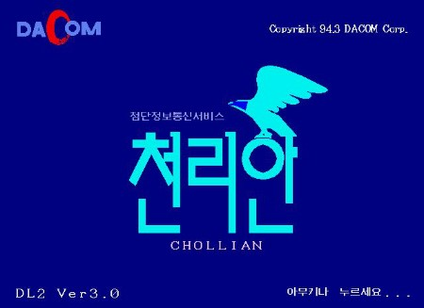

최준식

**아이러브스쿨** : 현재 폐쇄

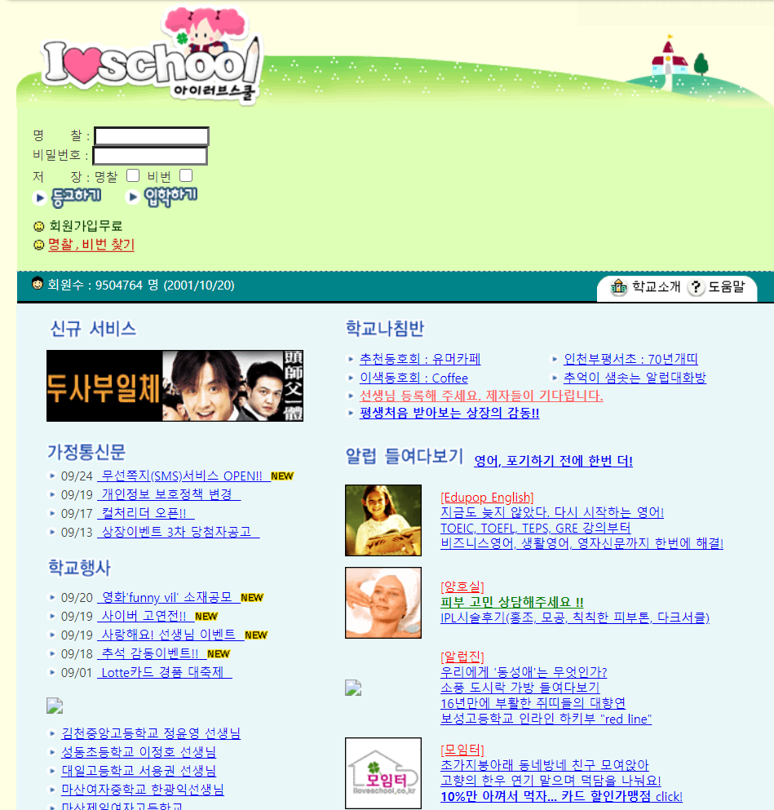

1.서비스내용 : 웹상에서 초등학교부터 대학교까지 학교 동문을 찾아주는 서비스

2.대상 : 과거 추억을 회상하며 동문을 찾고자 하는 유저

3.좋았던 점 : 옛친구,선후배를 찾을 수 있으며 오프라인 모임까지 이어질 수 있었다.

4.아쉬웠던 점

1)오프라인 모임에 대한 흥미 감소에 따른 유저수 감소

2)동창회라는 아이템의 유행이 사라짐

3)각 학교마다 동창을 찾을 수 있었으나

초중고 타임라인에 따른 동창 찾기 기능이 없어서 아쉬웠다

5.현재 비슷한 플랫폼 : 네이버 밴드 (그룹 메신저 : 초,중,고 동창 찾기 기능)

탁성건

**서비스 명 : 삐삐**

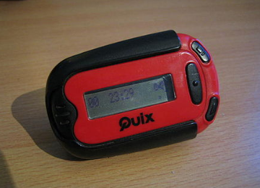

무선호출기 또는 무선호출단말기는 무선 호출을 통한 호출 서비스를 사용할 수 있는 휴대용 무선 통신 단말기기의 하나이다.

호출 알림 소리를 본떠 삐삐(beeper, pager)라고도 불린다.

휴대 전화가 대중화되기 전, 1980년대와 1990년대에 널리 사용되었다.

휴대 전화 서비스의 사용이 대중화되면서, 무선 호출기의 사용자 수가 급격하게 줄어들었다.

* 장점
  + 밖에 나가있는 사람에게 연락을 걸 수 있는 수단이다.
  + 가격이 저렴했다.
* 단점
  + 핸드폰이 없을 경우 공중전화를 찾는데 시간이 많이 걸렸다.
  + 표시되는 글자 수에 제한이 있었다.

J216_한예지

**‘버디버디’**

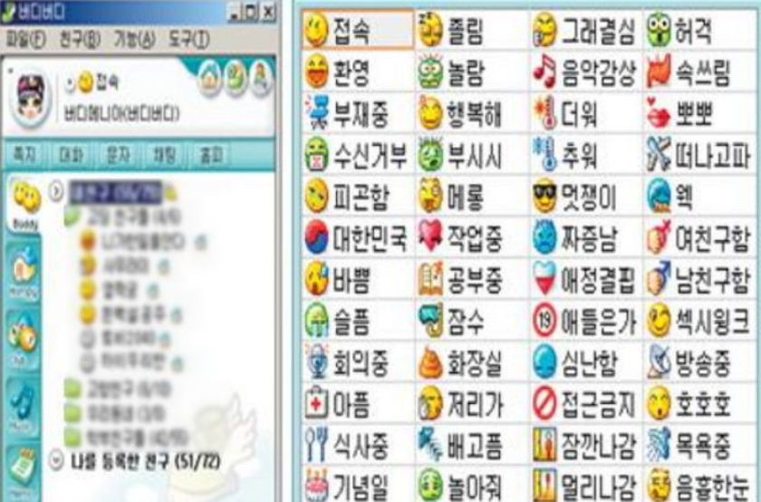

서비스 회사는 버디버디 주식회사

2000년 1월 13일 오픈해 2012년 5월 25일 서비스가 종료된 대한민국의 메신저

네이트온, MSN메신저에 이어 한국에서 3번째로 많이 사용되었던 메신저

주 이용자층은 중고생들. 물론 20대, 30대도 제법 있었다.

특히 2003년 ~ 2009년 사이 학생 중 버디버디 계정이 없는 사람이 거의 없었을 정도였고,2008년 8월 26일자 메신저 점유율이 56.21%에 이르렀을 정도로 그 당시 상당한 영향력을 지녔던 것을 알 수 있다.

서비스 초반에는 서버 용량이 부족하고 접속량이 폭주하여 접속 자체가 힘들었다. 그래서 네티즌들은 자동접속 프로그램을 켜놓고 로그인을 했다. 그만큼 인기가 많았던 메신저. 어느 순간부터 서버가 증설되었는지 자동접속 프로그램이 필요 없을 정도로 접속이 수월해졌다.

기존의 메신저와 동일하게 친구 등록, 게임, 인터넷 쇼핑, 채팅방이 있다. 버디버디의 채팅방은 세이클럽처럼 사이트로 접속되는 것이 아닌 자체 구동 프로그램이다. 따라서 프로그램을 다운받아야 채팅을 할 수 있다.

초창기의 버디버디 채팅방(2002~2006년)에는 음방 채널, 자유 채널, 취미 채널 등이 있었는데, 특히 음악 방송 채널이 유명했다. 비디오가 없이 오디오만으로 진행하는 인터넷 방송으로, 윈앰프와 샤우트캐스트 프로그램을 틀어놓고, 인라이브 또는 세이클럽 사이트를 이용하여 CJ(Cyber Jockey), 스태프 그리고 청취자들의 구성으로 주기적으로 음악 방송을 진행했으며, 채팅 인원 제한이 50명이었던 시절 유명한 방송은 2~3개의 중계방까지 생기는 곳도 있었다. 이후 버디버디의 패치로 방 제목에 방송주소가 포함되어 있을 경우 해당 방에 입장하면 자동으로 윈앰프가 실행되면서 방송을 들을 수 있는 기능을 마련해 줬다. 그 당시에는 버디버디의 현재 이미지와 다르게 음란한 의도를 가진 유저들은 많지 않았고, 대부분이 음악 방송 채널에 상주했기 때문에 이 때의 버디버디 음악 방송은 이후에 등장한 개념인 UCC의 원조라고도 할 수 있을 것이다. 서프라이즈, 상상플러스 등의 방송국이 유명했다. 그 당시 음악방송을 진행하던 CJ들은 비록 소수이긴 하지만 음악방송을 듣는 커뮤니티 구성원 가운데서는 연예인 못지 않은 취급을 받았고, 팬클럽도 존재했다.

기술적 단점

1. 도용된 주민등록번호를 검출하지 못한다.

40대 아저씨가 10대 고등학생방에 들어가서 고등학생 행세를 하는게 너무도 간단하다. 시스템은 해당 ID의 연령에 따라 들어갈 수 있는 채널과 방에 제한이 있지만, 사실상 소용없는 셈. 주민등록번호 검증 시스템이 얼마나 허술했냐 하면, 도용된 주민등록번호는 커녕 즉석에서 만든 가짜 주민등록번호로도 마지막 1자리 체크섬만 맞으면 아이디를 만들 수 있었다.

2. 주민등록번호 1개로 3개의 ID를 생성할 수 있다.

ID 1개로 도배+욕+깽판 등 온갖 난리를 치고도 10분 뒤 교양있는 사람처럼 행동하는 이중인격도 가능하다.

최정은

**아이러브스쿨**

인터넷에서 학교 동문을 찾아주는 사이트로 초등학교에서 대학교까지 옛 추억을 함께 했던 학교 친구와 선후배를 찾아주는 서비스.

단순히 친구를 찾는 것에 그치지 않고 회원들로부터 장학금을 적립해 모교에 기증하는 등 좋은 일도 하고 회원간 유대도 강화하고 있었다. 아이러브스쿨은 1999년 10월 정식 서비스를 시작한 이래 국내 커뮤니티사이트 가운데 최단 기간 500만 명 회원을 보유하는 기록을 세웠다.

문제점

1. 회원들이 동창을 찾고 모임을 만들면 아이러브스쿨의 역할은 그걸로 끝이고 회원들이 아이러브스쿨을 다시 찾을 필요를 느끼지 못한 것이다.

이를 해결하기 위해선 동창을 찾아주는 서비스뿐만 아니라 동창들과의 단톡방처럼 서로 소통할 수 있는 공간을 제공해주는 것이 좋을 것 같다.

1. 자신의 학교를 증명할 방법이 어렵다. 이상한 목적을 가지고 특정 학교를 나온척 하여 모임에 불쾌함을 주거나 심할 경우 범죄를 저지를 수 있으므로 구체적인 인증 조건이 필요할 것 같다.

하지수

**다모임**

재학생 중심의 동창 찾기 서비스

싸이월드와 제휴해 미니홈피 서비스 제공

엠엔캐스트를 인수하면서 동영상 포털 사이트로 변화하려고함

동영상 서비스 중심으로 개편하면서 경쟁사였던 아이러브스쿨보다 조금 더 오래 살아남음

엠엔캐스트 서비스 종료와 함께 다모임도 서비스 종료

<https://web.archive.org/web/20051125075911/http://www.damoim.net/>

<https://web.archive.org/web/20060615204228/http://www.damoim.net/>

한승래

싸이월드

소셜 네트워크 서비스이며 학창시절 친구들을 찾는 유행해서 인기가 더 높아졌다.

일촌을 맺는 미니홈피 형식의 사이트라서 사이 좋은 사람들끼리는 좋은 관계를 형성할 수 있었지만 반대로 폐쇄적인 형태를 띄는 경우의 단점이 생겼다.

이후에는 스마트폰의 발전으로 인해 점점 몰락을 해 현재로는 서비스를 완전히 종료했다.

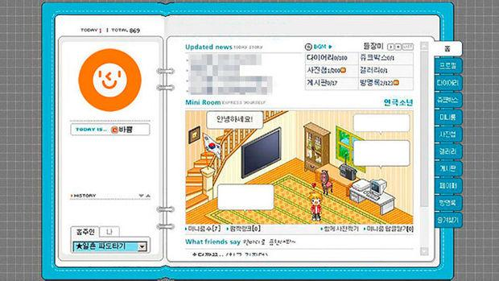

<최창희>

### 싸이월드 조사

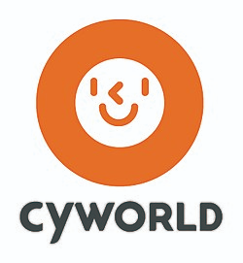

**서비스 종류**

* 소셜 네트워크 서비스

**서비스 회사**

* ㈜싸이월드 (SK 커뮤니케이션즈)

**좋았던 점**

* 그 당시 카카오톡처럼 사용되던 네이트온과 연동 가능하다는 점
* bgm이나 메인 화면으로 개성을 표현할 수 있었다.
* 당시의 추억을 저장할 수 있는 공간

**안좋았던 점**

* 소극적이고 인맥이 좁으면 미니홈피 활동에 함께 참여 할 수 없는 것이 느껴졌다.
* 어떤 서비스를 하든 소극적인 사람들도 적극적으로 활동할수 있는 장치가 있으면 좋겠다 생각함